2022
Výstava Srdečně zveme k návštěvě výstavy dětských prací. Výstava je připravena ke shlédnutí od 6.12. do konce ledna 2022.
Výsledky výtvarných soutěží podzim 2021

LOVCI PEREL 2022
"Poznávejte přírodu a za odměnu přijeďte do ZOO"/2022/
Výstava
HUSITÉ A ŘEMESLA
Přijďte se podívat s dětmi do knihovny na výstavu ilustrací ze stejnojmenných knih spisovatelky Kláry Smolíkové a ilustrátora Honzy Smolíka. K výstavě jsou 2 doprovodné zábavné materiály - Příručka práčete a Vandrovní knížka /k doptání v dětském oddělení/. Výstava potrvá od 31.1. do 24.2.2022. Srdečně zveme. ♥

Šikula – záložky

MEZINÁRODNÍ DEN DAROVÁNÍ KNIH – 14.2.2022
14. února 2022 můžete oslavit svatého Valentýna. Možná vás ale spíš zaujme Mezinárodní den darování knih. Samozřejmě se dají oba svátky propojit a darováním knihy své lásce sfouknete dvě věci naráz. Mezinárodní den darování knih však myslí především na děti a na budování jejich vztahu ke čtení. Dejte knihu dítěti ve svém okolí, doneste knihu do čekárny či třeba věnujte knihy na dobročinné účely. Knihu můžete darovat do dětských domovů, nemocničních oddělení, nízkoprahových zařízení nebo do knihovny. Není žádné pravidlo, kam či komu knihu dát. Darovat můžete knihu novou i použitou. Oslavte svátek dávání knih a darujte dětem knihu! ♥♥♥

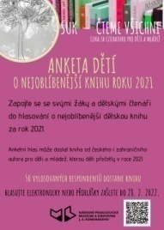 https://www.npmk.cz/form/cena-suk-cteme-vsichni-kategorie

Březen - měsíc čtenářů 2022
„Pohled do duše formou obrazu II“
výstava Zdeňky Vápeníkové
1.3. – 30.3.
Šikula – malování kamínků
9.3., 13 – 16 h
„Austrálie – malý kontinent plný
velkých překvapení“ – beseda
Marek Kovář
16.3., 17,00 h
Hravý den pro děti i rodiče
23.3., 9 – 16 h

Výstava Zdeňky Vápeníkové – březen
„Pohled do duše formou obrazu 2“
Výstava potrvá od 1.3. do 30.3. 2022.

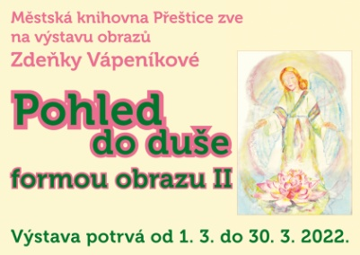

ŠIKULA
MALOVÁNÍ KAMÍNKŮ
STŘEDA 9.3. 13–16 HODIN

PRO UKRAJINSKÉ RODIČE A DĚTI
Šikula – Velikonoční dekorace
Malý tvořivec - podzim 2021 Klub tvořivých knihovníků vydává 2 x ročně elektronický časopis podporující tvořivost předškolních dětí i dětí nižších školních ročníků. Jednotlivé listy /i předchozí/ si můžete stáhnout na adrese: www.skipcr.cz/odborne-organy/klub-tvorivych-knihovniku/maly-tvorivec/jaro2021.pdf/ view Šikula – Slepička s pohádkou
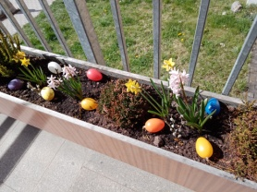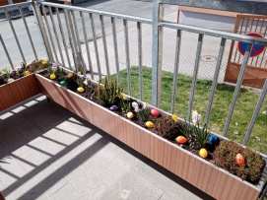
STŘEDA 25.5. OD 13 DO 15 HODIN. Přijďte si vytvořit jednoduchou slepičku /se známou pohádkou/.
DĚTSKÉ ODDĚLENÍ 20. – 21. ČERVNA Z TECHNICKÝCH DŮVODŮ !!! ZAVŘENO !!! Rekonstrukce střední části v dětském oddělení
Vhrsti v knihovně V úterý 24.října přišli do knihovny prvňáčkové na besedu se spisovatelem, kreslířem, ilustrátorem Vhrsti / Mgr. Vojtěchem Juríkem/. Vhrsti dětem nejdříve představil knihy, na kterých pracoval, vyprávěl a zároveň předváděl, jak kreslil pro Českou televizi Večerníček "Bílá paní na hlídání". Dětem se beseda líbila. Viděly, jak autor pracuje, shlédly tři díly a navíc si odnášely do školy od Vhrstiho listy s kresbami a autogramem. /viz.fotogalerie/
Informace pro lovce perel Od 7.11. do 11.11. bude pro vás v knihovně připravený krámek pro utracení všech Morionů. Pozor!!! Soutěž končí ve středu 30.listopadu, do té doby si ještě můžete nasbírat nějaké perličky. Vyhodnocení soutěže bude v knihovně v sobotu 3.12. na Dnu pro dětskou knihu. Začátek ve 13,00 hodin. Ocenění čtenáři budou pozváni.

Šikula – Podzimní tvoření

Výprodej vyřazených knih

Šikula – skřítek Podzimníček

" Pozor, v knihovně je kocour!"
Čtenáři, kteří jsou alergičtí na kočky, se nemusí ničeho obávat. Živé kočky v knihovně opravdu nemáme /pouze dvounohé/. Zveme Vás na výstavu ilustrací ze stejnojmenné dětské knihy.
Spisovatelka: Klára Smolíková Ilustrátor: Vojtěch Šeda do 30. listopadu 2022

"Malý tvořivec - Léto 2022"
Klub tvořivých knihovníků SKIP ČR ve spolupráci se Slovanskou knihovnou přepracoval do ukrajinštiny poslední vyšlé číslo elektronického časopisu
Malý tvořivec, Léto 2022 – Pracovní listy pro děti v knihovnách, ISSN 2694-9504.
Obsahem Malého tvořivce jsou autorské listy různých kvízů, omalovánek, vystřihovánek, skládaček, labyrintů apod. dle fantazie. Cílem této publikace je podpořit tvořivost hlavně u dětí předškolních nebo dětí z nižších školních tříd.
Časopis je k dispozici pro potřeby všech knihoven, škol a školských zařízení i dalších volnočasových zařízení. Aktuální číslo má rozsah 15 stran. Stačí pouze černobílý tisk či kopie.
Ukrajinské číslo časopisu
МАЛЕНЬКИЙ ТВОРЕЦЬ Літо, 2022 року, Робочі листи для дітей в бібліотеках
naleznete na adrese: https://www.skipcr.cz/odborne-organy/kluby/klub-tvorivych-knihovniku/maly-tvorivec/leto-2022-ukrajinsky
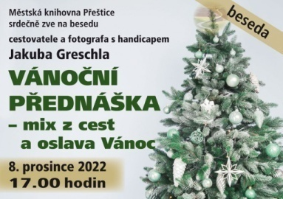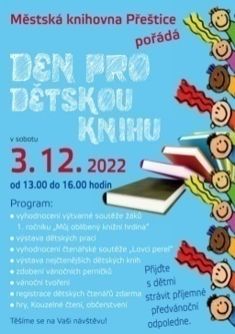

Projekt "Čas pro přírodu"
Zbavte se starých mobilů, tabletů, nabíječek a kabelů, kalkulaček. Stačí je donést do knihovny a v dětském oddělení vhodit do zelené krabice. DĚKUJEME!!!♥
"Do divočiny"
Doporučujeme pro děti i dospělé vynikající pořad o !naší přírodě!. Na adrese www.ceskatelevize.cz sekce "iVysílání" najdete pořad "Do divočiny". Můžete si vybrat ze šesti dílů: Bobři a jejich divočina, Vlci a lidé, Co sežral výr, Sýkorky a zima, Zvířecí záchranka, Výprava za vlky. Příjemnou zábavu!♥

Městská knihovna v Praze a Databazeknih.cz
Všichni máte možnost využít 1480 titulů povinné četby. Nemusíte být studenti, abyste si přečetli Annu Kareninu, Zločin a trest nebo Chrám Matky Boží v Paříži..... Mrkněte na https://www.databazeknih.cz/eknihy-zdarma-ke-stazeni, stahujte a hlavně ČTĚTE! ♥

Provoz knihovny o vánočních svátcích
Oddělení pro dospělé čtenáře - beze změny.
Oddělení pro děti - od čtvrtka 22.12. do pátku 30.12.2022 - zavřeno.
